МИНОБРНАУКИ РОССИИ

Федеральное государственное автономное образовательное

учреждение высшего образования

«Южный федеральный университет»

Институт высоких технологий и пьезотехники

**Лабораторная работа №1**

**По дисциплине «Нейронные сети и их приложения»**

Выполнил:

Студент 4 курса бакалавриата 6 группы

Едленко С.А.

Проверил:

Ефимов А.И.

Ростов-на-Дону

2022 г.

**Цель работы:**

Написать программу с алгоритмом градиентного спуска и протестировать на функции согласно варианту.

**Ход работы:**

Заданная функция:

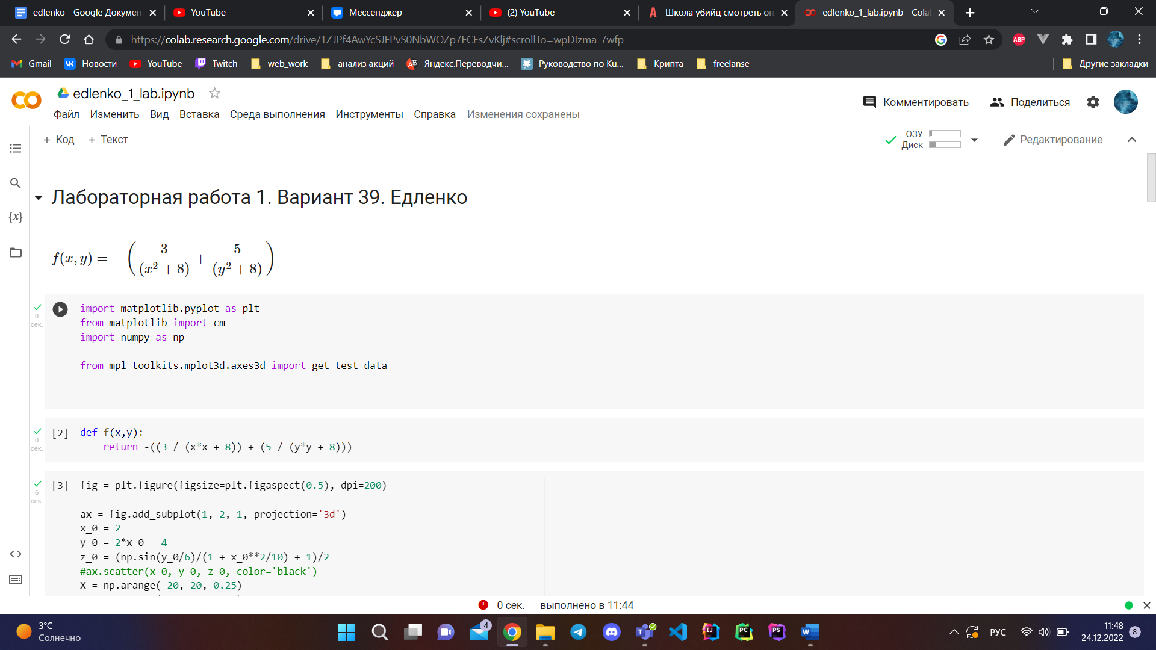

Рисунок 1 – функция.

График функции:

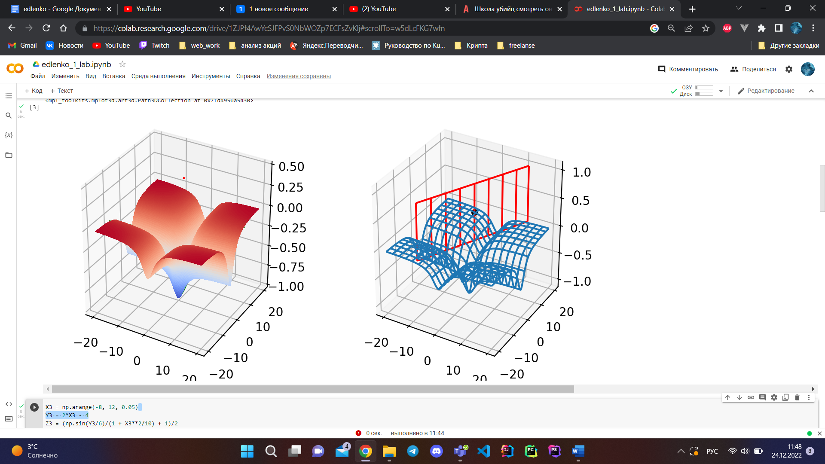

Рисунок 2 – График функции.

Был написан алгоритм градиентного спуска (Рис 3):

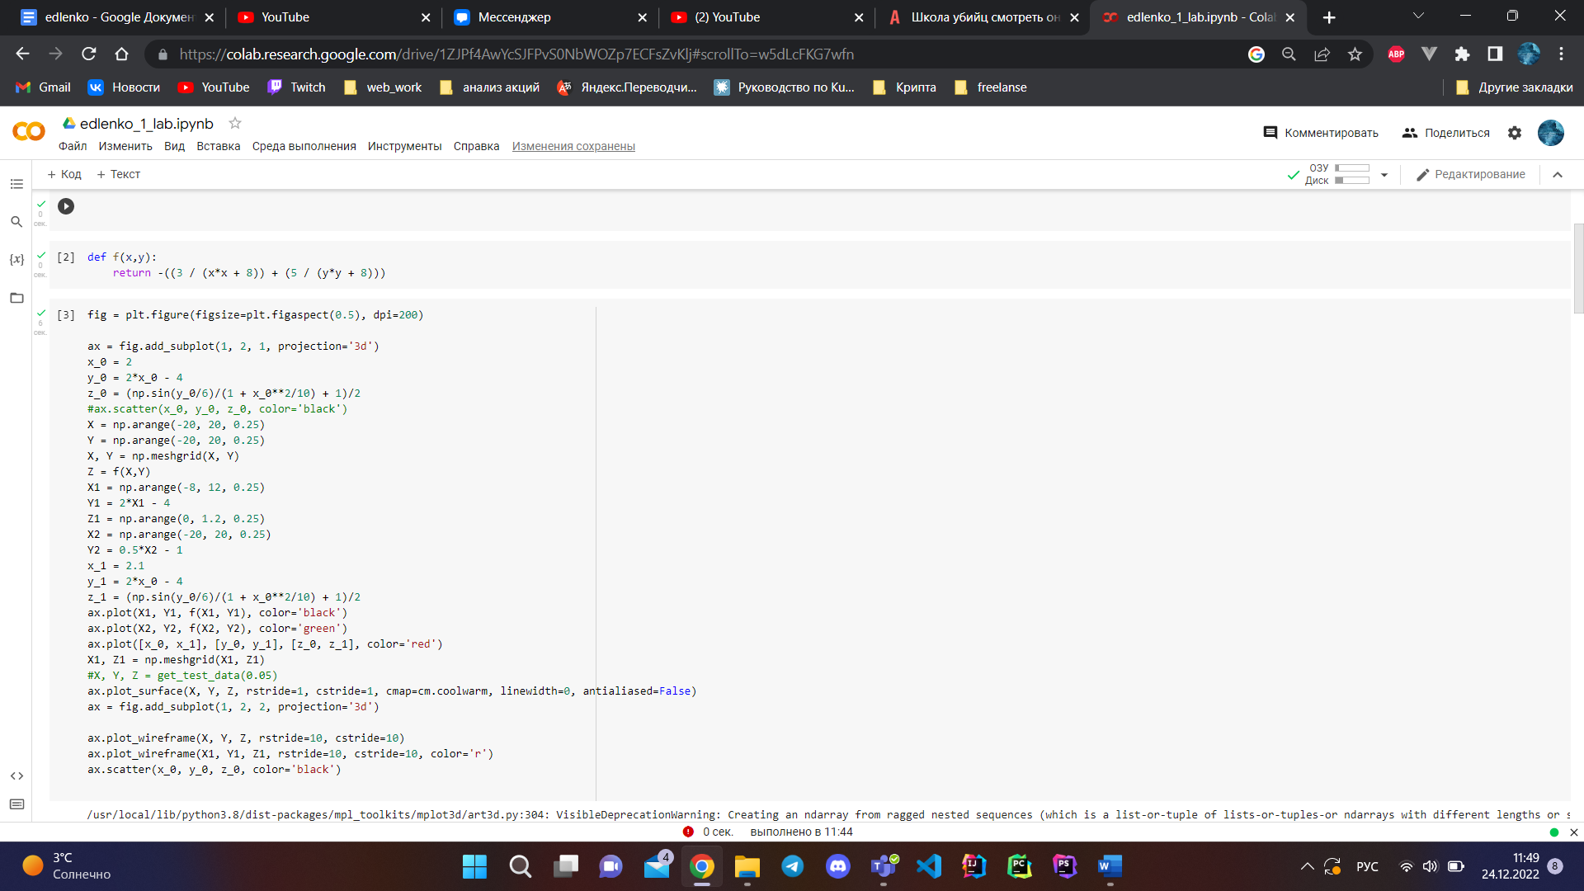

Рисунок 3 – Алгоритм.

Визуализация результата (Рис 4):

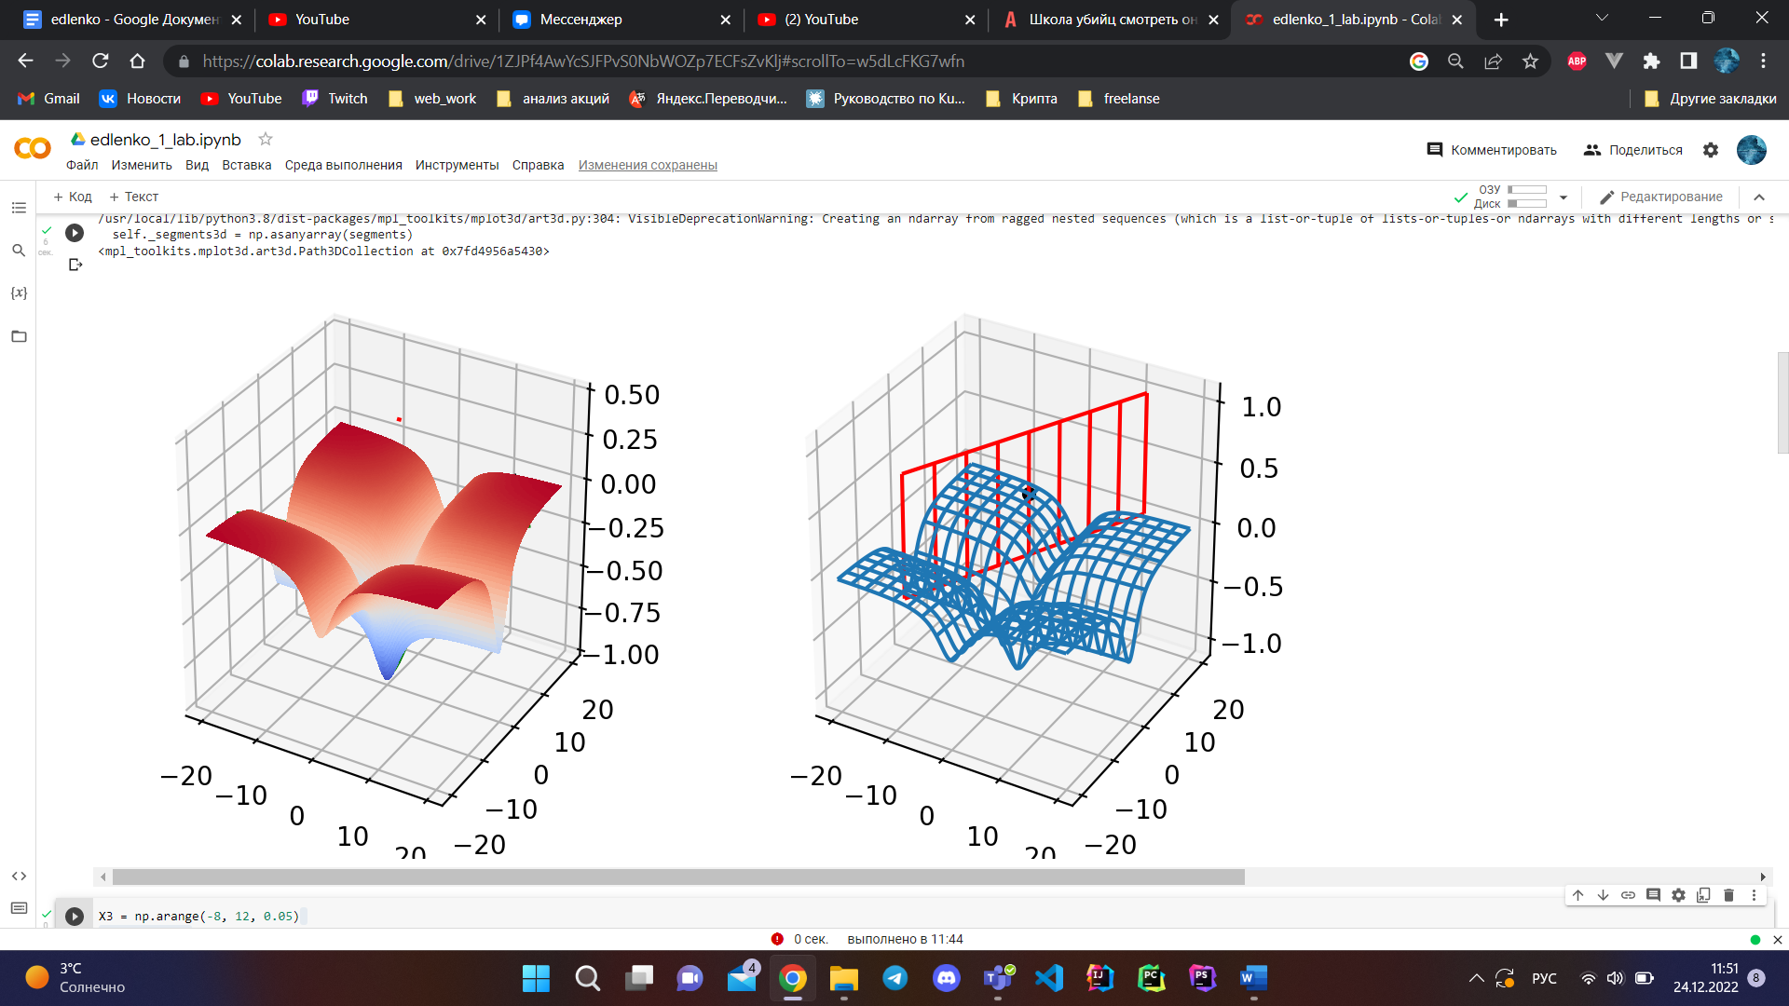

Рисунок 4 – Результат.

**Вывод:**

Был изучен алгоритм градиентного спуска.

МИНОБРНАУКИ РОССИИ

Федеральное государственное автономное образовательное

учреждение высшего образования

«Южный федеральный университет»

Институт высоких технологий и пьезотехники

**Лабораторная работа №2**

**По дисциплине «Нейронные сети и их приложения»**

Выполнил:

Студент 4 курса бакалавриата 6 группы

Едленко С.А.

Проверил:

Ефимов А.И.

Ростов-на-Дону

2022 г.

**Цели и задачи работы:**

1. Написать нейронную сеть с сигмоидной функцией активации и обучить на данных своей функции.
2. Взять за основу сеть из прошлой части и реализовать для нее 3 вида оптимизаторов (SGD, AdaGrad, Adam).
3. Добавить слой и согласно варианту заменить функции активации и оптимизатор. Вариант 27 (PReLU, Гиперболический тангенс, SGD)

**Ход работы:**

**Задание 1.**

Была написана нейронная сеть по заданию (Рис 1).

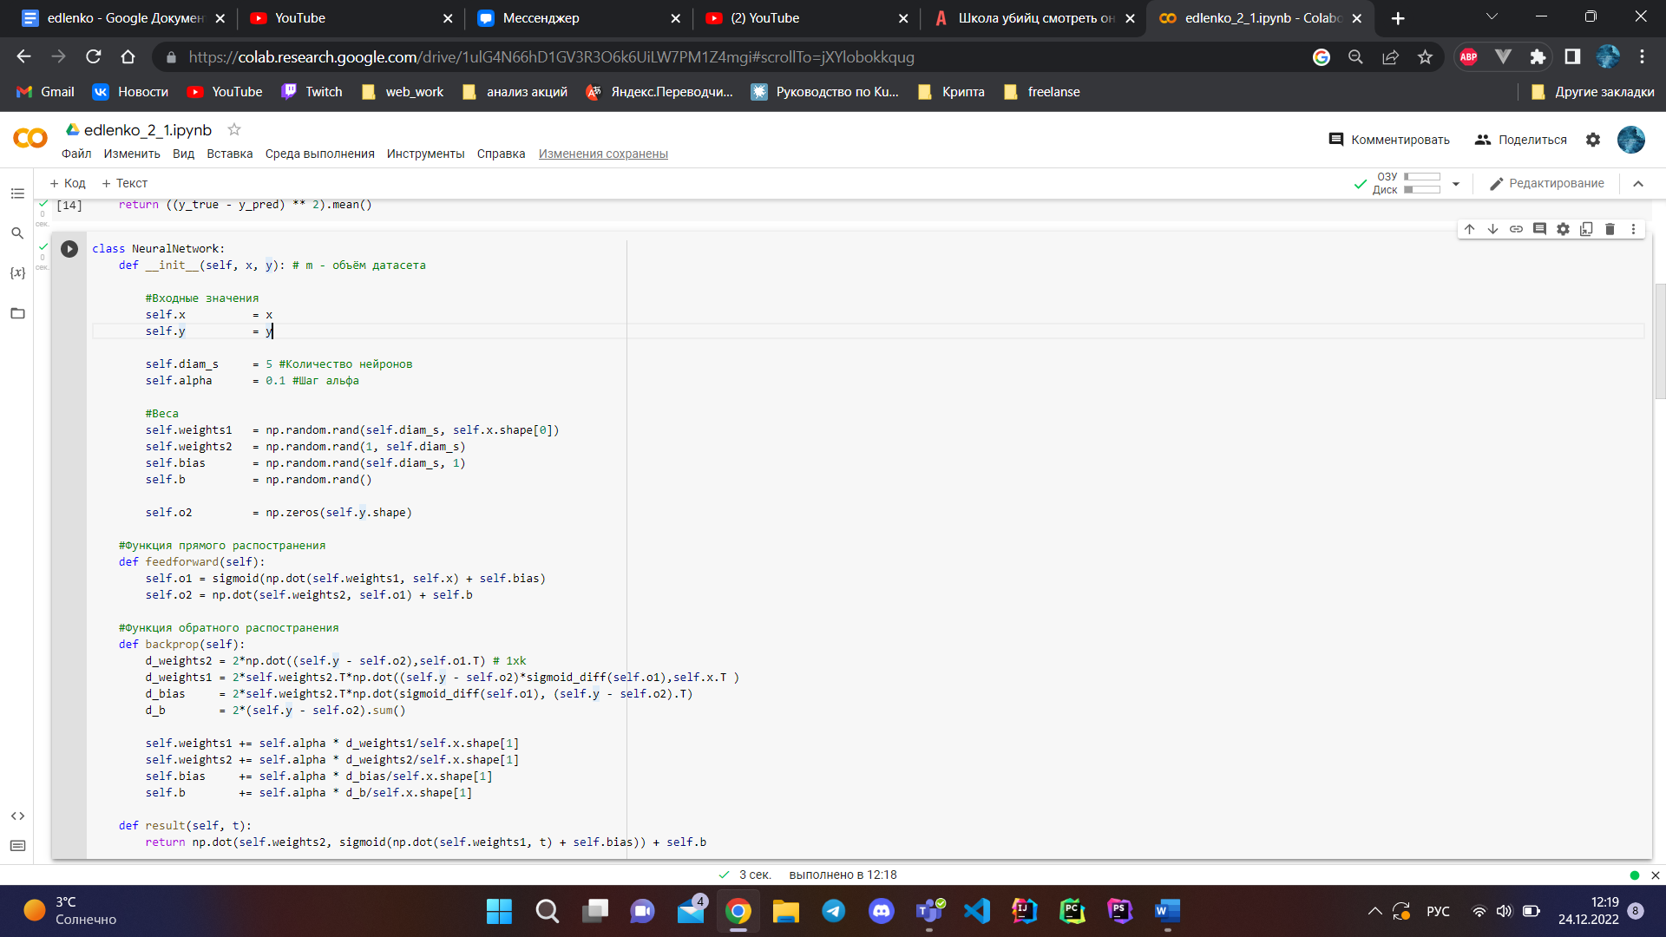

Рисунок 1 – Класс нейронной сети.

Был получен результат, схожий с изначальной функцией.

**Задание 2.**

Для вышеописанной нейронной сети реализован оптимизатор SGD (Рис 2).

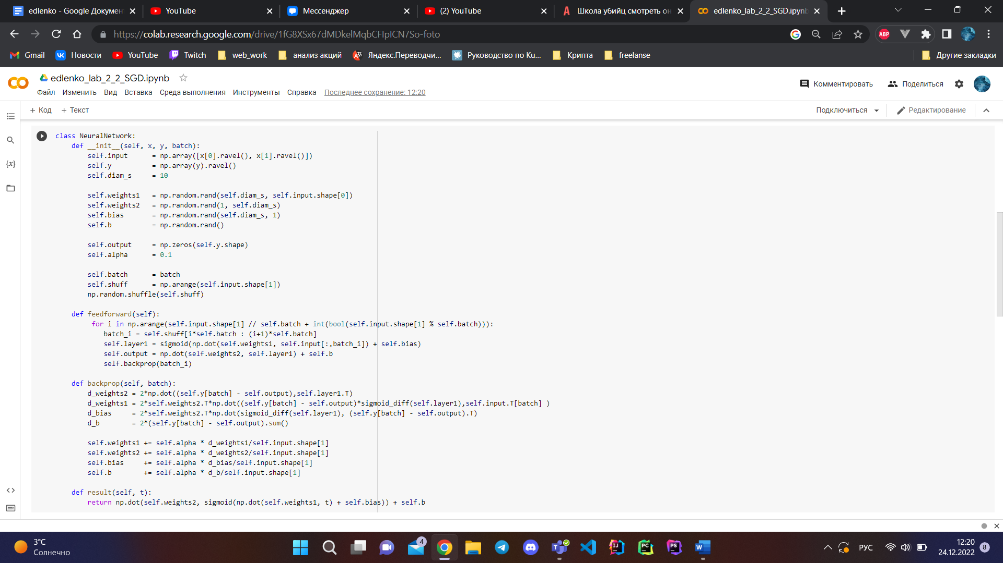

Рисунок 2 – Класс нейронной сети.

А так же оптимизатор AdaGrad (Рис 3).

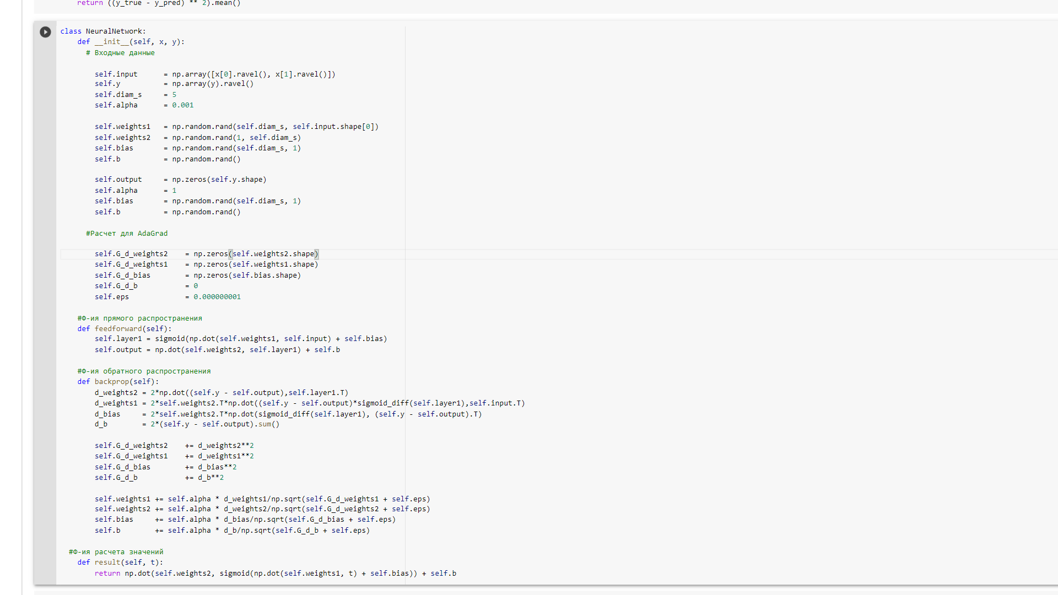

Рисунок 3 – Класс нейронной сети.

И оптимизатор Adam (Рис 4).

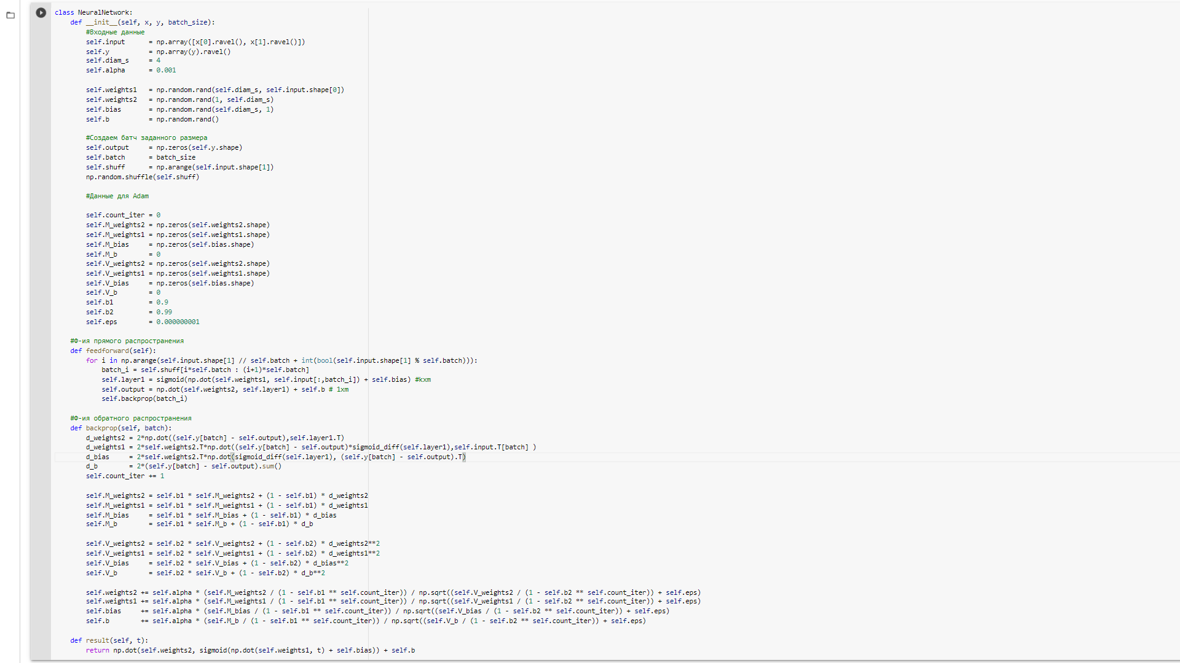

Рисунок 4 – Класс нейронной сети.

Были получены результаты, схожие с изначальной функцией.

**Задание 3.**

Реализована двухслойная нейронная сеть с функциями активации PReLu и гиперболическим тангенсом, использован оптимизатор SGD (Рис 5).

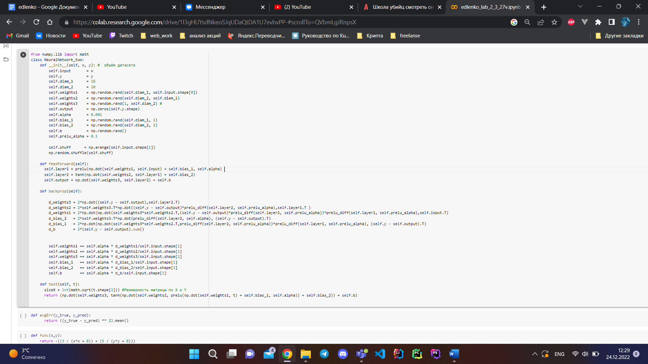

Рисунок 5 – Класс нейронной сети.

Был получен результат, схожий с изначальной функцией.

**Вывод:**

Были изучены строение нейронных сетей, работа оптимизаторов. Увеличение слоев может улучшать качество работы сети.

МИНОБРНАУКИ РОССИИ

Федеральное государственное автономное образовательное

учреждение высшего образования

«Южный федеральный университет»

Институт высоких технологий и пьезотехники

**Лабораторная работа №3**

**По дисциплине «Нейронные сети и их приложения»**

Выполнил:

Студент 4 курса бакалавриата 6 группы

Едленко С.А.

Проверил:

Ефимов А.И.

Ростов-на-Дону

2022 г.

**Цели и задачи работы:**

1. Написать нейронную сеть из нескольких слоев с выданными функциями активации, используя фреймворк Pytorch.
2. Написать нейронную сеть с вольной конфигурацией и параметрами, обучить на выданных индивидуальных данных.

**Ход работы:**

**Задание 1.**

Нейронная сеть на Pytorch и результат на данных (Рис 6).

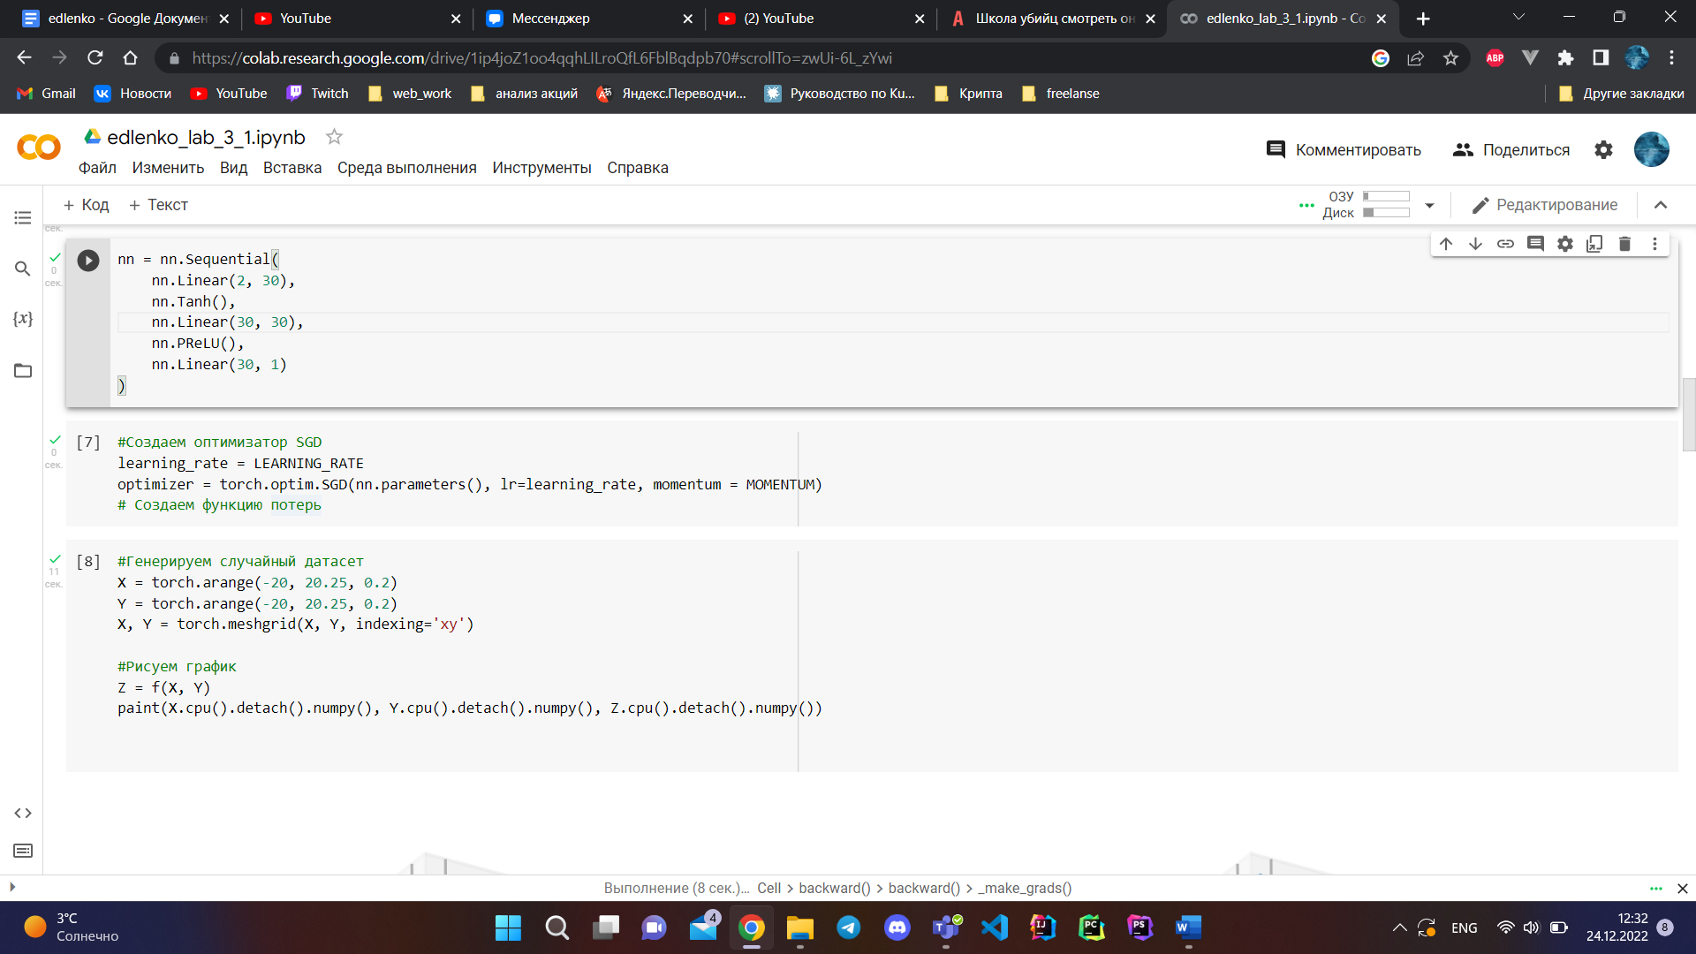

Рисунок 6 – Функции и классы.

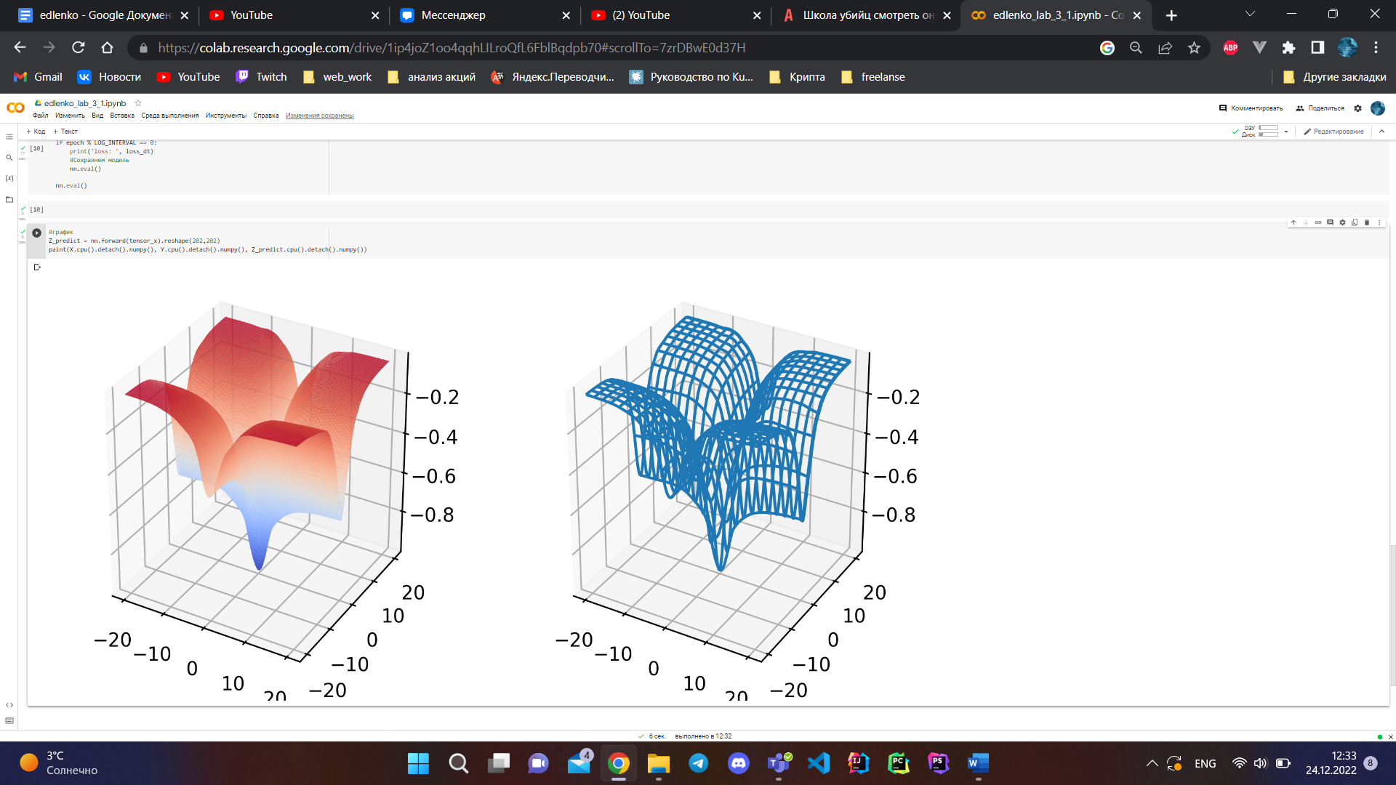

Рисунок 7 – Результат.

**Задание 2.**

Нейронная сеть на Pytorch и параметры обучения (Рис 8).

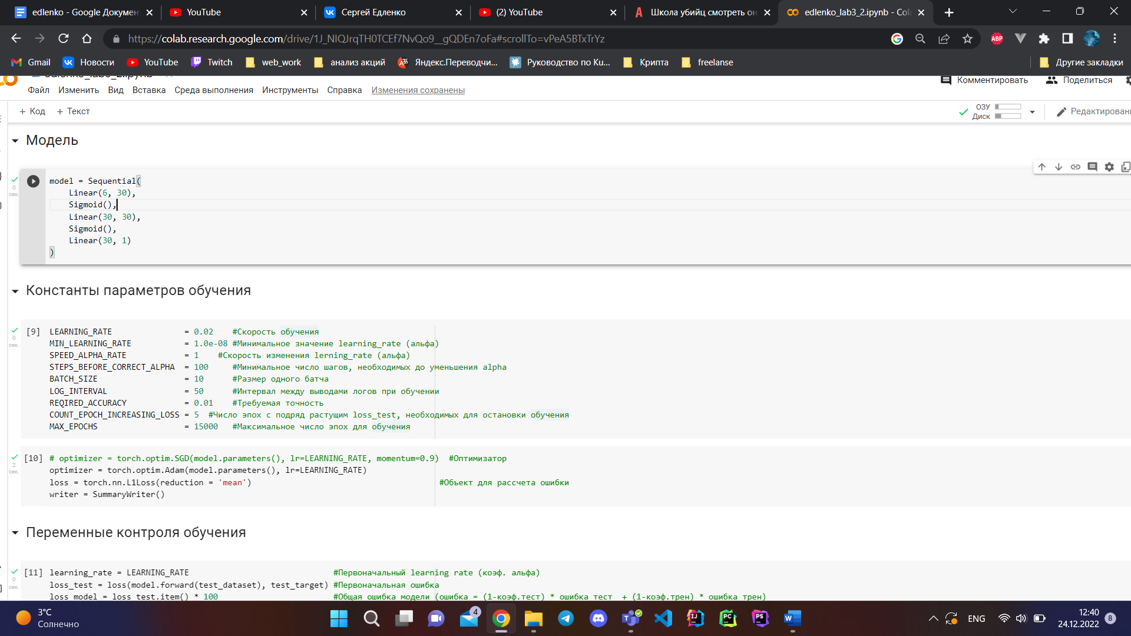

Рисунок 8 – Объявление модели и параметров.

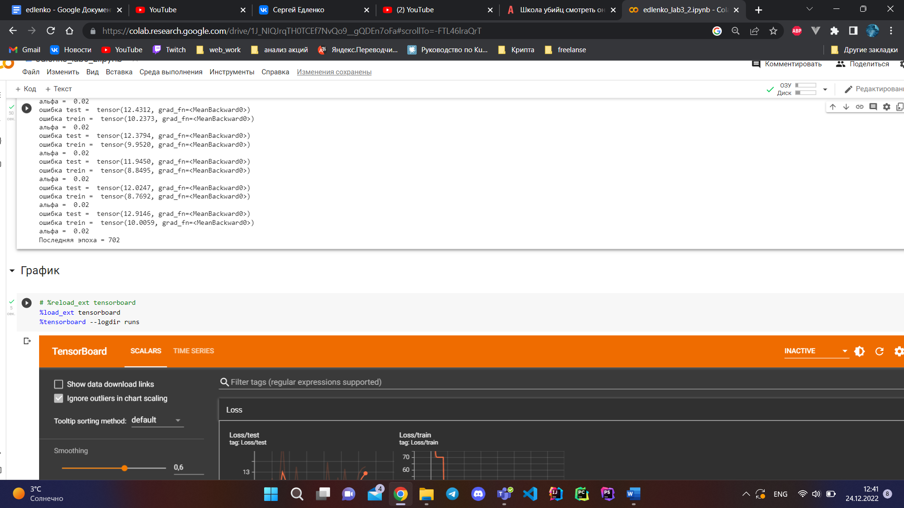

Рисунок 9 – Результат последней эпохи обучения.

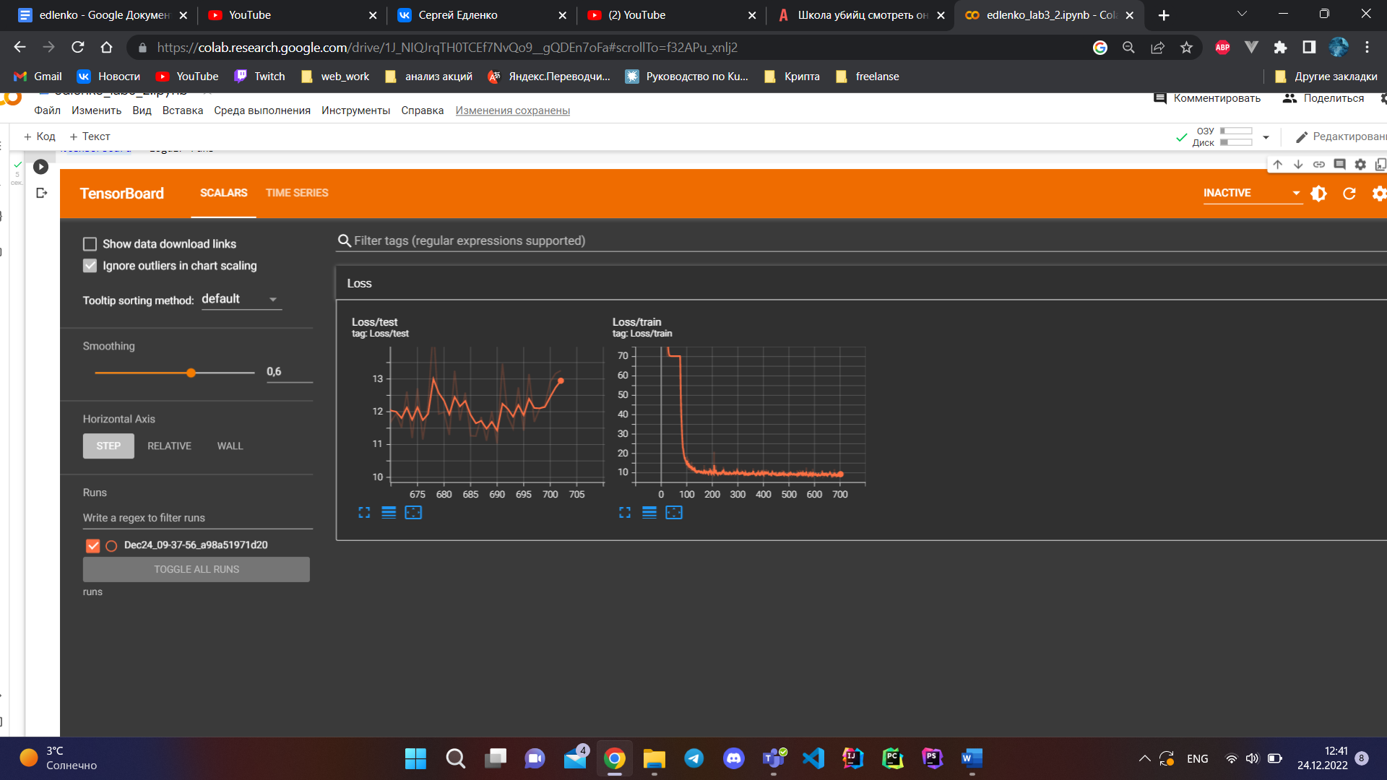

Рисунок 10 – График TensorBoard.

**Вывод:**

Были изучены основы работы с фреймворком Pytorch.